
Universidad Rafael Landivar
Facultad de Ingeniería
Licenciatura en Ingeniería en Informática y Sistemas
Manejo e Implementación de Archivos
Docente: Ing. Sergio Raúl Torres Barrios

“LABORATORIO 2”

Dennys de Jesús Aguilar Mérida – 1588425
Marlon Esteban Roblero Ordoñez – 1524625
Diego André Escobar Rodríguez - 1579925
1. Introducción
Este documento explica cómo se hizo el Laboratorio No. 2: una agenda de contactos hecha en Python con ventana gráfica (Tkinter). La agenda guarda los contactos en un archivo donde todos los registros miden lo mismo. Gracias a eso, el programa puede ir directo a cualquier contacto sin leer todo el archivo.
Además, la aplicación usa un índice en JSON para buscar rápido, exporta los datos a JSON y PDF, revisa que el archivo no haya sido cambiado por fuera (con SHA-256), crea respaldos en ZIP y muestra información del archivo.
Archivos que usa y genera el programa:
- contactos.dat: el archivo con todos los contactos (registros de tamaño fijo).
- indice.json: el índice que dice en qué número de registro está cada ID.
- contactos.sha256: el hash guardado para comprobar que el archivo no fue alterado.
- archivo.json: la exportación de los contactos en JSON.
- reportede_contactos.pdf: el reporte en PDF.
- respaldo.zip: el respaldo comprimido de contactos.dat e indice.json.

2. Estructura del registro
Cada contacto se guarda como una línea de texto de exactamente 100 caracteres. Cada campo tiene un largo fijo. Si el texto es más corto, se rellena con espacios a la derecha. Si es más largo, se corta. Al final de cada registro va un salto de línea (\n).
Campo | Largo | Inicia en | Termina en | Para qué sirve
id | 8 | 0 | 7 | Número entero único del contacto
nombre | 30 | 8 | 37 | Nombre completo
telefono | 15 | 38 | 52 | Número de teléfono
correo | 26 | 53 | 78 | Correo electrónico
ciudad | 20 | 79 | 98 | Ciudad
salto de línea | 1 | 99 | 99 | Marca el fin del registro
TOTAL | 100 |  |  | Tamaño de cada registro

La suma es 8 + 30 + 15 + 26 + 20 = 99 caracteres de datos, más 1 del salto de línea, que da 100 bytes por registro. El programa lo comprueba con un assert al iniciar (TAMANIO_DELREGISTRO == 100).
Las posiciones son contadas desde cero. Por ejemplo, el registro número 0 ocupa los bytes 0 al 99, el registro 1 ocupa del 100 al 199, y así sigue.

Cómo se arma el registro
La función ajustar_campo convierte el texto a bytes UTF-8, lo corta si se pasa del largo y lo rellena con espacios usando ljust(). La función codificar_elregistro junta todos los campos y agrega el salto de línea. La función decodificar_elregistro hace el camino contrario: separa el registro en campos y quita los espacios sobrantes.
CAMPOS = [("id", 8), ("nombre", 30), ("telefono", 15),
("correo", 26), ("ciudad", 20)]

def ajustar_campo(texto, longitud):
datos = str(texto).strip().encode("utf-8")[:longitud]
datos = datos.decode("utf-8", errors="ignore").encode("utf-8")
return datos.ljust(longitud, b" ")

def codificar_elregistro(valores):
cuerpo = b"".join(ajustar_campo(valores[n], l) for n, l in CAMPOS)
registro = cuerpo + b"\n"
assert len(registro) == TAMANIO_DELREGISTRO
return registro

Nota: si un texto tiene tildes o ñ, ocupa más de un byte en UTF-8. Por eso el corte se hace sobre los bytes y se descartan los caracteres que queden partidos, para que el registro siempre mida 100 bytes.
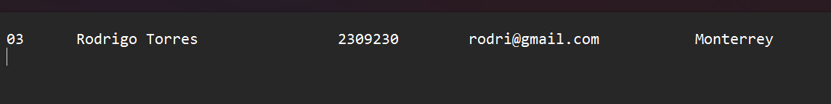

3. Acceso aleatorio con seek() y tell()
Como todos los registros miden 100 bytes, la posición de cualquier contacto se calcula con una multiplicación:
posición = número de registro × 100
Por ejemplo, el registro número 3 empieza en el byte 300. El programa usa seek() para saltar directo a esa posición y lee solo 100 bytes. No recorre los registros anteriores.

Agregar un contacto (uso de tell())
Para agregar, el archivo se abre en modo r+b (o w+b si todavía no existe). Con seek(0, os.SEEK_END) el programa se va al final. Luego tell() devuelve la posición actual, que es el tamaño del archivo. Dividiendo esa posición entre 100 se obtiene el número del nuevo registro. Después se escribe el registro y se guarda el número en el índice. La ventana de éxito muestra el número de registro y la posición (pos).
modo = "r+b" if os.path.exists(ARCHIVO_DATOS) else "w+b"
with open(ARCHIVO_DATOS, modo) as f:
f.seek(0, os.SEEK_END) # ir al final del archivo
pos = f.tell() # posición actual en bytes
num = pos // TAMANIO_DELREGISTRO
f.write(codificar_elregistro(valores))

self.indice[id_txt] = num

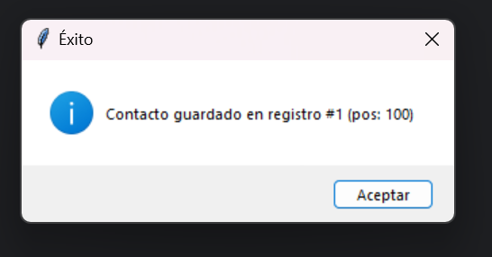

Buscar un contacto
Primero se consulta el índice para saber el número de registro. Luego seek() salta a número × 100, se leen 100 bytes y se decodifican para llenar el formulario.
num = self.indice[id_txt]
with open(ARCHIVO_DATOS, "rb") as f:
f.seek(num * TAMANIO_DELREGISTRO)
raw = f.read(TAMANIO_DELREGISTRO)
valores = decodificar_elregistro(raw)

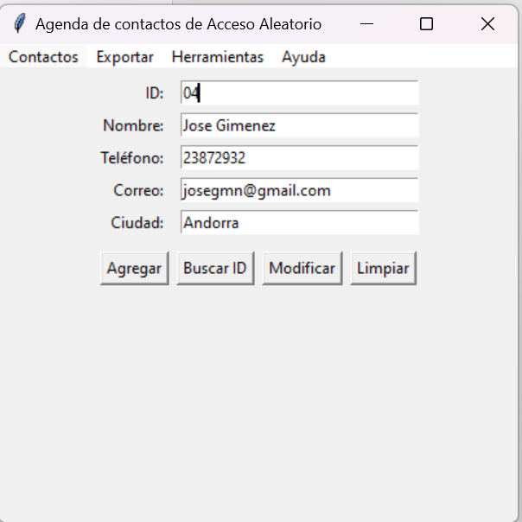

Modificar un contacto en el lugar
Para modificar, el archivo se abre en modo r+b, se hace seek() al registro y se escribe un registro nuevo del mismo tamaño. Solo se sobrescriben esos 100 bytes. El resto del archivo no se toca ni se reescribe. Después se actualiza el hash.
with open(ARCHIVO_DATOS, "r+b") as f:
f.seek(num * TAMANIO_DELREGISTRO)
f.write(codificar_elregistro(valores))

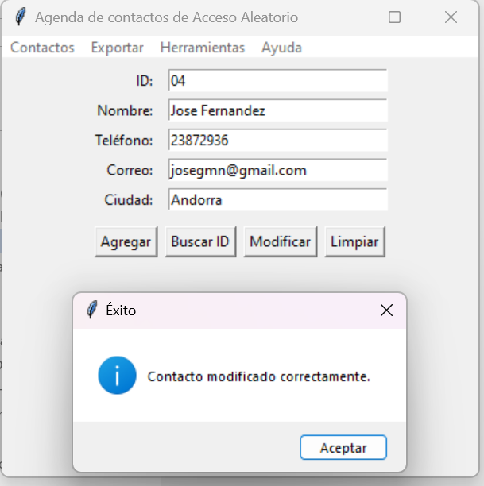

4. Índice primario
El índice es un archivo JSON (indice.json) que relaciona cada ID con su número de registro dentro de contactos.dat. Se carga en memoria como un diccionario de Python. Ejemplo:
{
"1": 0,
"2": 1,
"15": 2
}

Esto significa que el contacto con ID 15 está en el registro 2, es decir, en la posición 200 del archivo.

Cómo se mantiene
- Al agregar un contacto, se añade su ID y su número de registro al diccionario y se guarda el archivo indice.json.
- El guardado es seguro: primero se escribe en un archivo temporal (indice.json.tmp) y luego se reemplaza el original con os.replace(). Así, si algo falla a la mitad, el índice anterior no se daña.
- Al abrir la aplicación se carga el índice y se revisa que sea válido (que sea un diccionario y que los números de registro existan en el archivo).
- Si el índice no existe, está dañado o es inválido, el programa lo reconstruye leyendo contactos.dat registro por registro.

Por qué es más eficiente que una búsqueda secuencial
Sin índice, para encontrar un ID habría que leer los registros uno por uno desde el inicio y comparar el ID de cada uno hasta dar con el correcto. Si el contacto está al final, se leen todos. Con N contactos, eso son hasta N lecturas.
Con índice, el programa busca el ID en el diccionario (un solo paso, sin importar cuántos contactos haya) y hace un seek() directo a ese registro: una sola lectura de 100 bytes.
Cantidad de contactos | Búsqueda secuencial (peor caso) | Búsqueda con índice
100 | 100 lecturas | 1 lectura
10,000 | 10,000 lecturas | 1 lectura
1,000,000 | 1,000,000 lecturas | 1 lectura

La diferencia crece mientras más contactos haya. La búsqueda secuencial se hace más lenta con cada contacto nuevo; la búsqueda con índice se mantiene igual de rápida.
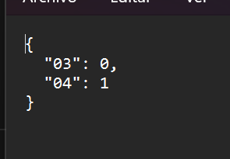
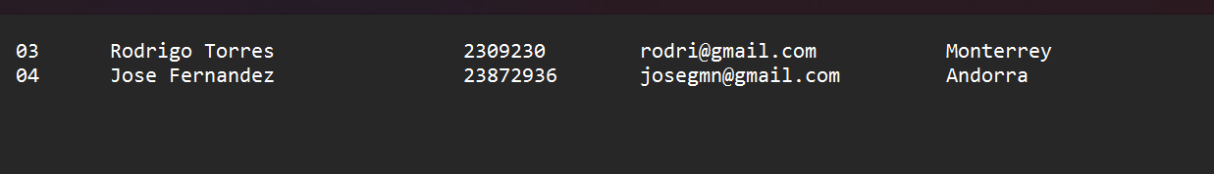

5. Exportación a JSON y reporte PDF
Desde el menú Exportar hay dos opciones:
- Exportar a JSON: lee todos los registros de contactos.dat y crea archivo.json con la fecha de generación, el total de contactos y la lista de contactos. Se guarda en UTF-8 y con ensure_ascii=False para que las tildes se vean bien.
- Generar reporte PDF: primero exporta el JSON, luego lo lee y, con la librería fpdf2, arma el archivo reportede_contactos.pdf con el título "Reporte de Contactos" y una línea por contacto (ID, nombre, teléfono, correo y ciudad).
Como la fuente base del PDF solo admite latin-1, el texto pasa por la función sanear_latin1, que reemplaza los caracteres que no se pueden mostrar para evitar errores. Si la librería fpdf2 no está instalada, el programa muestra un mensaje de error en vez de cerrarse.
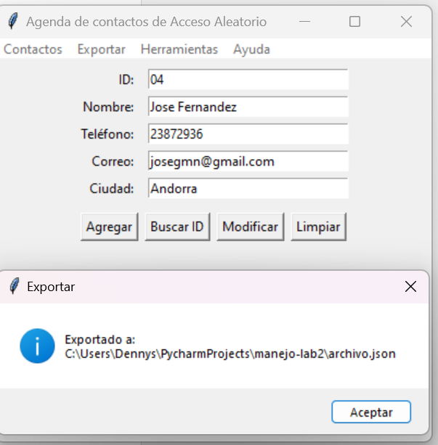
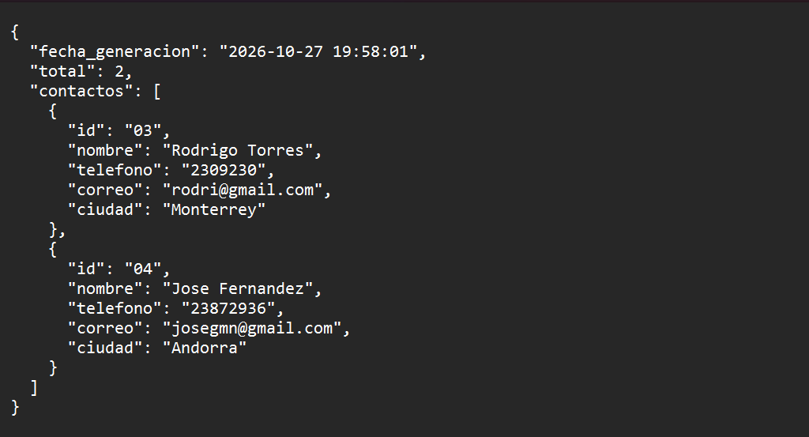
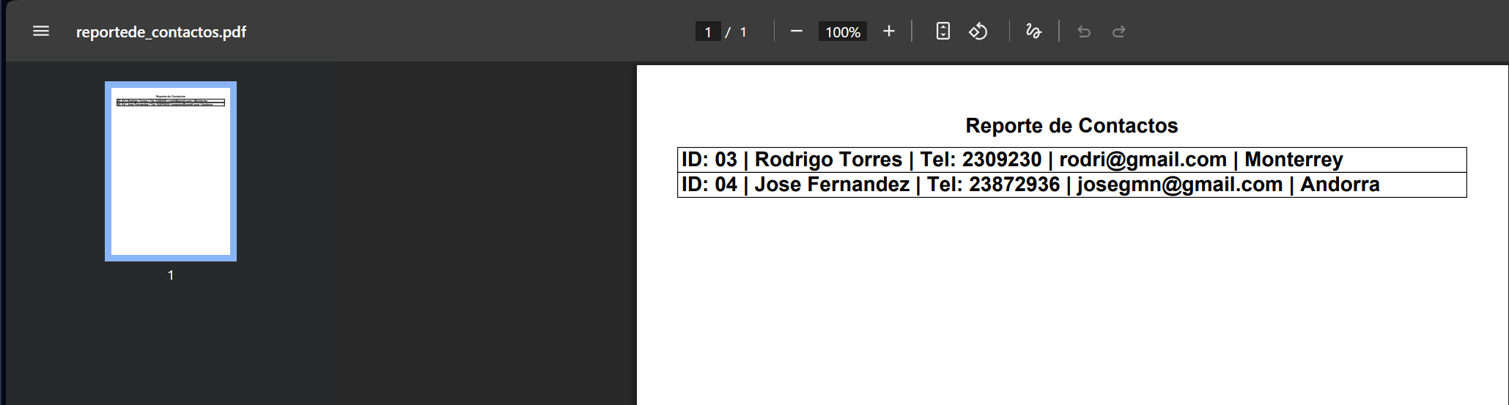

6. Verificación de integridad con SHA-256
Un hash SHA-256 es como una huella digital del archivo: si cambia un solo carácter, el hash resultante es totalmente distinto. La aplicación lo usa así:
- Cada vez que se agrega o modifica un contacto, se calcula el hash de contactos.dat (leyéndolo por bloques de 64 KB con hashlib) y se guarda en contactos.sha256.
- Al iniciar la aplicación, se calcula el hash actual y se compara con el guardado.
- Si no coinciden, aparece una alerta que dice que el archivo fue modificado fuera de la aplicación y muestra el hash guardado y el actual. Luego pregunta si se acepta el estado actual; si el usuario dice que sí, se recalcula el hash y se reconstruye el índice.
- También se puede revisar en cualquier momento desde Herramientas > Verificar integridad.
def calcular_hash():
hasher = hashlib.sha256()
with open(ARCHIVO_DATOS, "rb") as f:
for bloque in iter(lambda: f.read(65536), b""):
hasher.update(bloque)
return hasher.hexdigest()

Prueba: detectar un archivo alterado a mano
Para la prueba se siguieron estos pasos: (1) con la aplicación cerrada, se abrió contactos.dat en un editor de texto; (2) se cambió un carácter de un contacto y se guardó; (3) se volvió a abrir la aplicación, que mostró la alerta de integridad.
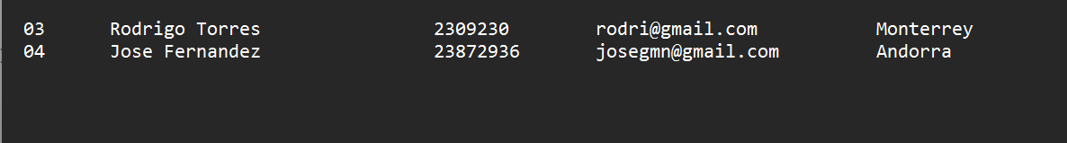
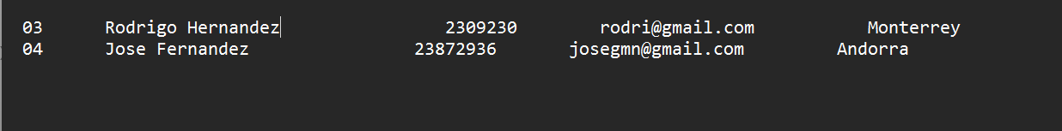
*Se cambia el apellido de Rodrigo (ID: 03)

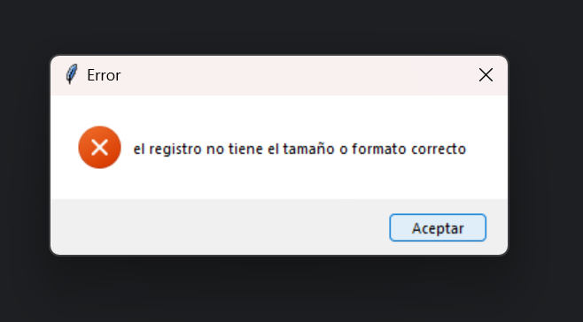

Manejo de errores
La aplicación está hecha para no cerrarse por fallos de archivo:
- Si contactos.dat no existe, las opciones de exportar, respaldo e información avisan o simplemente no hacen nada. El archivo se crea al agregar el primer contacto.
- Si el índice no existe o está dañado, se muestra un aviso y se reconstruye desde contactos.dat.
- Si un registro no mide 100 bytes o no termina en salto de línea, decodificar_elregistro lanza un error controlado y se muestra un mensaje.
- Si se busca o modifica un ID que no existe, se avisa: "No se encontró el ID" o "No existe contacto con ID".
- Si el ID no es un número, o ya existe, no se permite agregarlo.
- Las operaciones con archivos están dentro de try/except para capturar errores de permisos o de lectura y escritura. Todos los archivos de texto se leen y escriben en UTF-8.
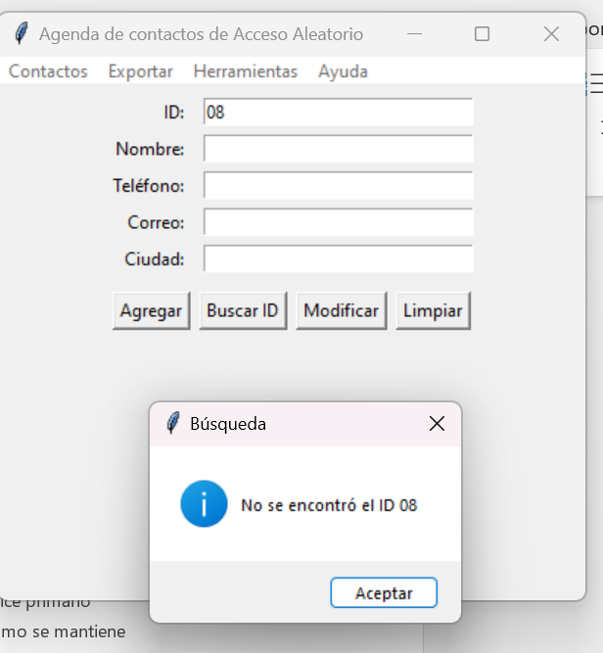

9. Capturas del funcionamiento de la aplicación
El menú principal tiene cuatro opciones: Contactos, Exportar, Herramientas y Ayuda. Las opciones de Ayuda y Acerca de son simuladas (solo muestran un mensaje).
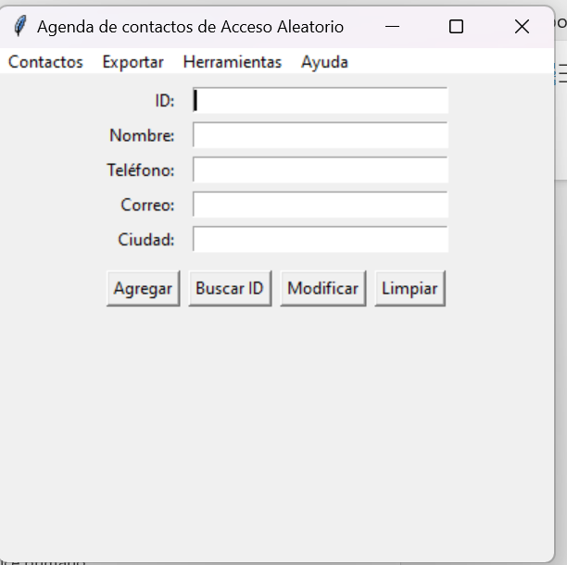

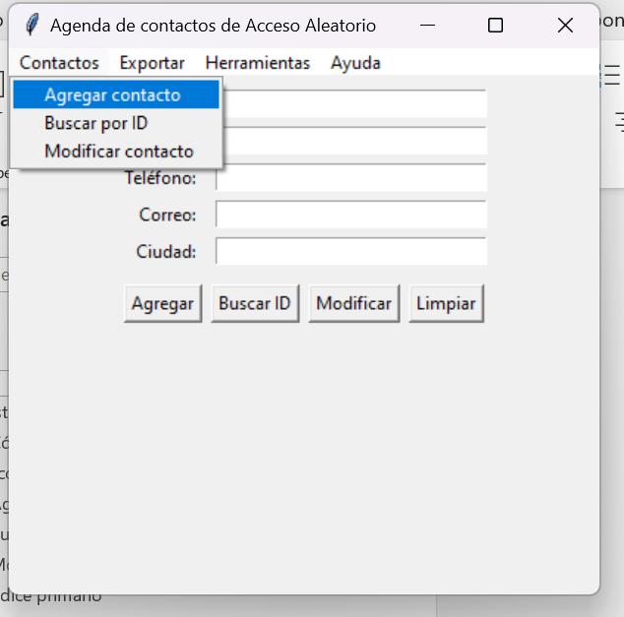
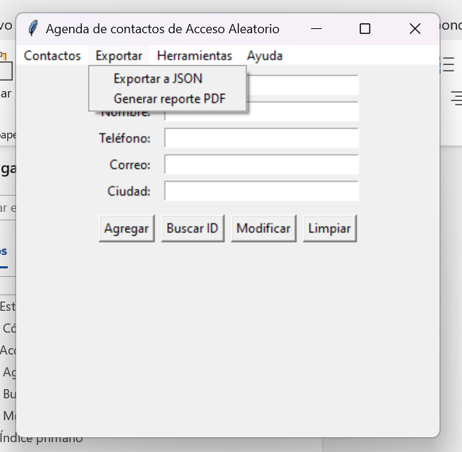
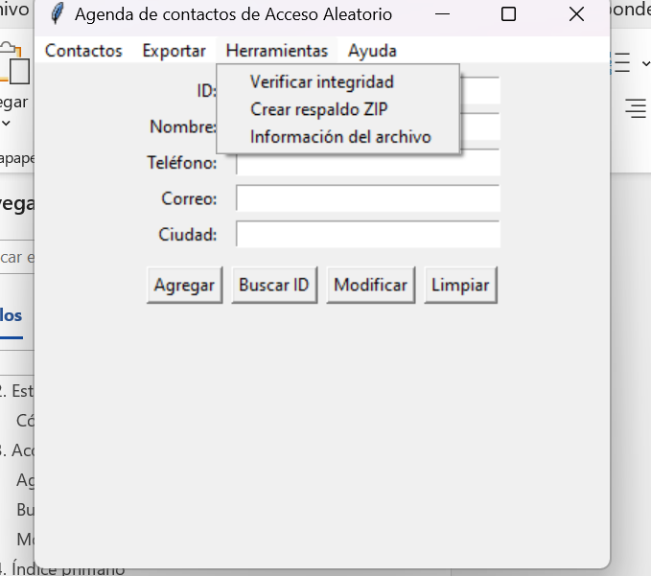
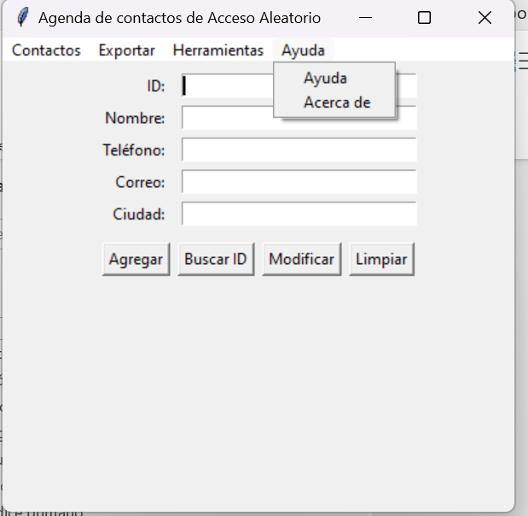

10. Conclusión
Con registros de tamaño fijo, seek() y tell() se logró leer y modificar contactos directamente, sin recorrer todo el archivo. El índice en JSON hace que las búsquedas sean rápidas. El hash SHA-256 permite detectar si el archivo fue cambiado fuera de la aplicación, y el respaldo ZIP guarda una copia más pequeña de los datos.

